Hallo ouders en leden,
Als eerste de allerbeste wensen voor 2020. We gaan er een sportief jaar van maken. Maandag 6 januari beginnen alle trainingen weer.
Gymnastiek
We zijn alweer even op weg dit seizoen en met wat een plezier gaan wij elke week weer naar de les. De afgelopen maanden hebben wij weer nieuwe leden mogen verwelkomen. En wat doet iedereen het goed! Het blijft elke week weer mooi om te zien dat er nieuwe elementen geleerd worden of angsten overwonnen. Knap hoor!
Wilt u zien wat wij zoal doen tijdens de lessen? Sinds een tijdje hebben wij ook een instagram account. U kunt ons vinden als gymnastiek_wardy.
Eind januari zal er een open les zijn op de donderdag. Op deze manier hopen wij meer kinderen enthousiast te maken voor gym. Dus heb je een vriend of vriendin die gym een keer wil proberen? Dat kan dan tijdens deze les! Verdere informatie hierover volgt nog.
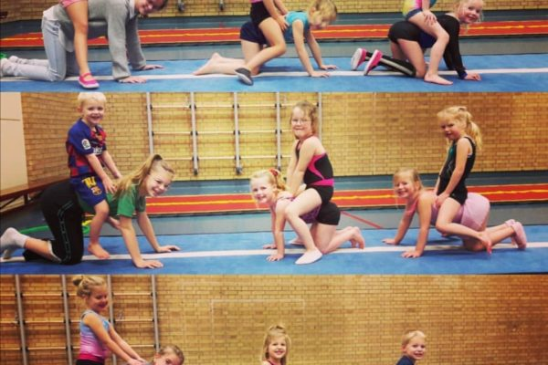
Voorbereidend turnen/acro
Sinds november is er op de dinsdag een nieuwe groep gestart. Tijdens deze anderhalf uur traint een groepje van 11 leden samen. Met eigen doelen proberen wij deze leden klaar te maken voor de overstap naar turnen en/of acro. Het afgelopen seizoen was namelijk gebleken dat de overstap van gym naar turnen en/of acro vrij groot is. Met deze nieuwe groep hopen wij die stap wat kleiner te maken. Tot nu toe zijn de resultaten erg goed en zien wij echt verschil bij de meiden.
Acro
Zaterdag 14 december was de teampresentatie van alle teams. We zagen prachtige dansen voorbij komen, dit beloofd veel goeds voor het komende seizoen.
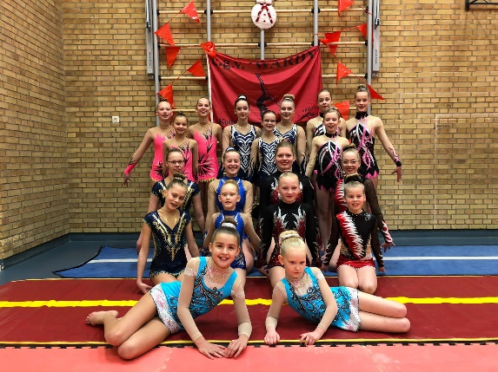
Acties
- Grote Club Actie
Wat een fantastisch, mooie opbrengst dit jaar. Iedereen ontzettend bedankt van de verkoop van de loten. De leden die de meeste loten verkocht hebben, kregen tijdens de training een presentje.
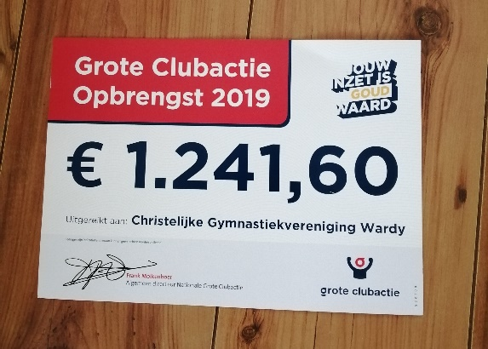
- Lege flessen-actie
We gaan het nieuwe jaar vol energie van start met een grote actie: het inzamelen van lege statiegeldflessen!! Het doel is om geld op te halen voor nieuw materiaal, zoals klim-, glij-, en kruip-elementen voor gym en behendigheidspaaltjes en flik-flak trainer voor alle groepen.
Vraag aan iedereen die je kent de lege flessen te bewaren. In de Beansein komt een grote doos te staan waar de flessen ingeleverd kunnen worden. Eind januari gaan we met leden langs de deuren, meer informatie hierover volgt nog. Helpt u mee??

Oproep bestuursleden
Bestuursleden Marty Hofstra en Annemieke Fleury hebben aangegeven dat ze na dit seizoen stoppen met hun werkzaamheden binnen de vereniging. We hopen via deze weg dat er ouders zijn die zich geroepen voelen om zich in te zetten voor de vereniging.
Heb je interesse of vragen over de bestuursfuncties, neem dan snel contact op met Geartsje of één van de andere bestuursleden.
Met sportieve groet,
Bestuur Wardy

